Baccalauréat Professionnel

Maintenance des Systèmes de Production Connectés

DOSSIER TECHNIQUE ET RESSOURCES

Épreuve E2 - PREPARATION D’UNE INTERVENTION DE MAINTENANCE

Durée : 2 heures

PRESENTATION GENERALE DU SYSTEME

Le système RECYCLICC est destiné à la destruction et au recyclage de papier, carton, bois.
Les différents matériaux sont ensuite mélangés, puis compactés afin d’obtenir une briquette très compacte qui servira de combustible pour les poêles à bois ou les cheminées.

 | C: opérateur |  | R: réglage longueur et nombre de briquettes
E : programme automate |  |  | W: énergie électrique, pneumatique  et hydraulique

Papier, carton

Bois

FABRIQUER des
Briquettes

Briquettes

Déchets sciures, poussières

A-0

RECYCLICC

- Le contrôle commande central, l’armoire de câblage, l’IHM et la supervision

- Le broyeur

- L’emballeuse
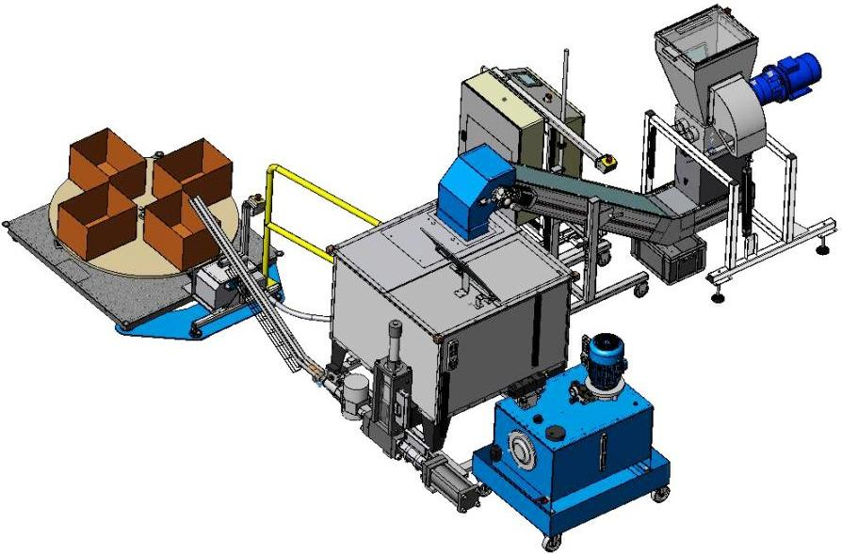

- Le convoyeur

- La presse à briquettes

- DEFINITION MECANIQUE DE LA PRESSE A BRIQUETTES :

La presse à briquettes est constituée de 3 actionneurs hydrauliques :

- le vérin de REMPLISSAGE est placé en position verticale. En position rentrée, la matière peut être introduite dans la chambre de compression. En position sortie, le coulisseau associé compacte la matière dans la chambre de compression. L’extrémité du coulisseau et concave, il permet ainsi d’obtenir un profil cylindrique de la briquette.
Caractéristiques : vérin double effet, course 200mm, diamètre tube 50mm, diamètre tige 35mm, pression max utilisée 170 bar, distributeur de type 4/3 centre fermé taille CETOP 3..

- le vérin de COMPRESSION est placé en position horizontale. En position rentrée, la matière peut être compacté dans la chambre de compression par le vérin de remplissage. En position sortie, la matière est compactée contre les autres briquettes déjà présentes dans le tube de sortie.
Caractéristiques : vérin double effet, course 200mm, diamètre tube 120mm, diamètre tige 90mm, distributeur de type 4/3 centre en H, taille CETOP 5.

- le vérin PINCE est placé à l’extrémité du tube de sortie. Ce tube est fendu sur toute sa longueur. Ce qui permet à la fonction pince de resserrer le tube à son extrémité pour réduire son diamètre.
Caractéristiques : vérin simple effet, course 50mm, diamètre tube 120mm, distributeur de type 2/2.

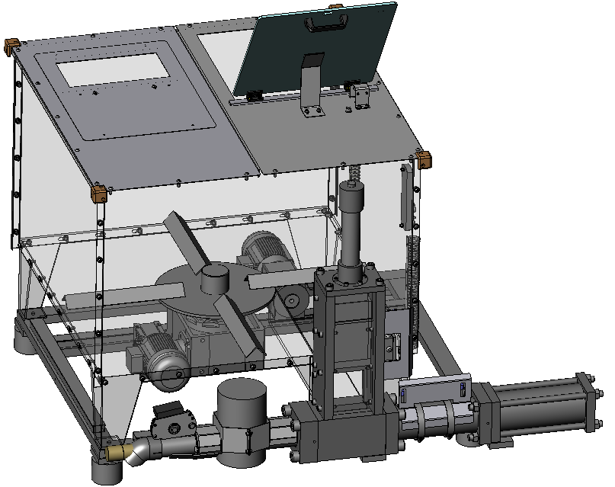
TREMIE
MELANGEUR
VIS ALIMENTATION
VERIN DE REMPLISSAGE
VERIN DE COMPRESSION
PINCE

Fonctionnement des capteurs de la presse à briquettes :

CAPTEURS SUR VERIN VERTICAL

Le vérin vertical (de REMPLISSAGE) est équipé de 2 capteurs inductifs (FC1, FC2).

- En position tige rentrée : les 2 capteurs sont activés par la cible (en laiton) placé sur le côté du coulisseau).

- En position tige sortie : les 2 capteurs ne sont plus activés par la cible.

TIGE RENTREE : FC1=FC2=1

TIGE SORTIE : FC1=FC2=0

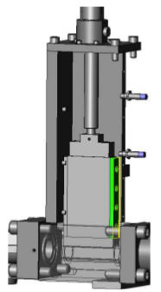
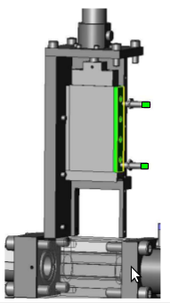

Plan d’ensemble de la fonction remplissage

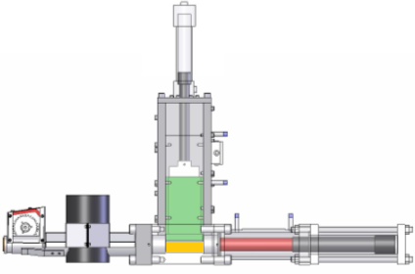
10
3
1
2

11
7
6

8
5

9
4

Nomenclateur de la fonction remplissage

Rep | Nb | Désignation | Référence ou matière
1 | 6 | Vis de fixation du vérin | Vis Chc M10 - 40
2 | 4 | Vis de fixation de la plaque | Vis Chc M16 - 45
3 | 1 | Plaque supérieure | Acier
4 | 1 | Coulisseau | Composite
5 | 1 | Manchon bout de vérin | Acier
6 | 1 | Flasque droit | Acier
7 | 1 | Flasque gauche | Acier
8 | 1 | Fin de course haut
9 | 1 | Fin de course bas
10 | 1 | Vérin hydraulique double effet | Acier
11 | 1 | Tige du vérin hydraulique | Acier chromé

Les liaisons mécaniques

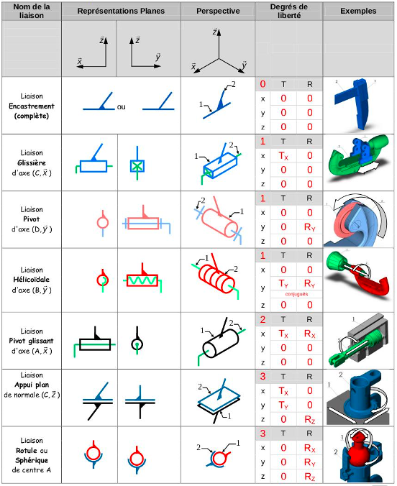

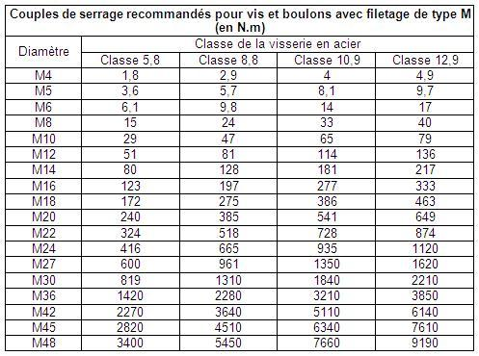

Formulaire de calculs

La pression et la force

p = F F = p x S avec pression en bars Force en daN Surface en cm²
S

Le débit

Q = S x v avec Q = débit en cm³ / s S = Surface, en cm2 v =Vitesse, en m/min

Le volume

V = S x C. avec V = volume en cm³ S = Surface en cm^{2.} C = course en cm

La contrainte à la traction et l’effort à la traction simple

Ò = F / S. avec Ò = contrainte à la traction en N / mm² F = Force en N S = Section en mm²
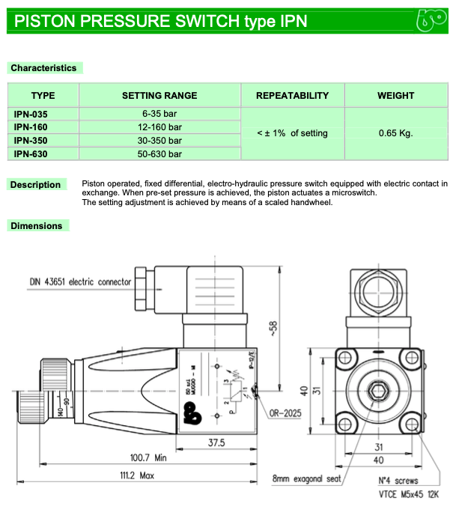
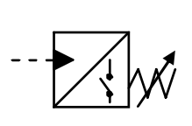

ORDRE DE TRAVAIL

Date et heure de la demande
Parc | Atelier maintenance |  | Urgence |  | 1 | Équipement | N° | RECYCLICC
Marque |  |  | Astriane didact |  |  | Numéro du BT : |  |  | 5231
Motif de la demande :
Le remplacement du vérin hydraulique de remplissage.
- de préparer cette intervention.
- de mettre le système en condition de sécurité.
- d’effectuer une remise en service du système.

Machine en arrêt |  | oui |  | non
Urgence : 0 : très urgent 1 : à réaliser dans la journée
2 : à réaliser dans la semaine 3 : à planifier

